探求科学奥秘 展望科技前沿 拓宽知识结构 促进学科交融东南大学课外研学讲座
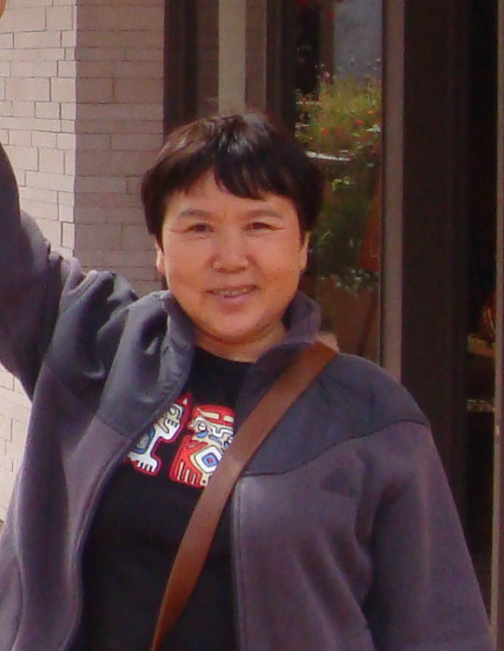
讲座名称：大学男生性别特征与心理健康
报告人： 郭晋林 教授
报告人简介：

郭晋林，东南大学教授，江苏省心理学会理事，中国大学生心理咨询专业委员会会员，江苏省心理学会大学生心理专业委员会副主任委员，江苏省心理学会心理咨询专业委员会委员。从事心理健康教育工作近20年，坚持开设心理门诊，参加和承担省部级课题多项，在国内各期刊发表论文十余篇，参编著作五本，并承担江苏省高校心理教育骨干教师培训班的部分培训任务，多次在省内外学术会议上交流，经常在校内外开展各种主题讲座和心理咨询活动，兼任多所高校大学生心理协会的顾问。2008年参加省教育厅赴四川灾区心理援助专家团。2009年完成团中央课题《朋辈教育对大学生性KAP的影响》。2010年被评为中国心理卫生学会大学生心理咨询专业委员会心理健康教育全国先进工作者。
主要研究方向：心理学

讲座内容介绍：
由于很多同学对心理的认识不足，甚至缺乏基本的心理学知识，而把心理问题看做虚无的东西，而非严谨的科学与学科。所以，本次讲座将从心理学的角度解答人的性别模式的不同之处，阐释性别角色社会化的科学理念，以及性别角色的分类，特征，及意义。并且还会对大学男生常见心理问题给予专业的分析与指导，并给出应对策略，以帮助同学们及时调节身心。

讲座时间：2012.05.09（周三） 晚18：30—20：30
讲座地点：九龙湖校区教三205
欢迎各学院各年级学生踊跃参加
报告论题：一.如何理解性别角色对高校男生自我认识的影响
二.如何应对大学男生面对的阶段性特有挑战

教务处实践教学科
课外研学讲座活动指导中心
2012 年 5 月7 日

备注：课外研学讲座是由教务处课外研学讲座活动指导中心承办的官方科技类讲座，听报告（讲座）后，如实填写讲座现场发放的《学生聆听科技、学术报告 学分认定书》并提供后续研学材料（如：评论、文献综述、读书报告或报告人要求的文字材料等），报告人批改合格者,经学生所在院系“课外研学活动指导小组”认定后可获得0.3～0.5个课外研学学分。

